Муниципальное бюджетное общеобразовательное учреждение
«Школа № 3»

Исследовательская работа

Роль Андрея Рублева в актерской судьбе
Анатолия Солоницына

Выполнила Серкова Екатерина Михайловна,
учащаяся 11 – б класса.

Научный руководитель
Краснова Светлана Владимировна,
учитель русского языка
и литературы,
1 квалификационная категория.

Богородск
2017
Содержание

Введение ………………………………………………………… с. 2-5

Основная часть. Роль Андрея Рублева в актерской судьбе Анатолия Солоницына.

Глава 1. Две уникальные личности: Андрей Рублев и Андрей Тарковский. Великий иконописец и талантливый режиссёр. …………………. с. 6 – 7
Глава 2. Две уникальные личности: Андрей Тарковский и Анатолий Солоницын, режиссёр и актёр. ………………………………… с. 8 – 10
Глава 3. Две уникальные личности: Анатолий Солоницын и Андрей Рублёв. Актер, подаривший миру лицо великого иконописца. … с. 11 – 12

Заключение. ………………………………………………. с. 13

Использованные источники. ……………………………... с. 14

Приложения. …………………………………………………....... с. 15 – 18

- Введение
«… это такая роль, за которую не жалко отдать жизнь…»
Анатолий Солоницын
Многие имена российских актёров и кинорежиссёров вошли в золотой фонд мировой кинематографии, в том числе и имя Анатолия Алексеевича Солоницына, заслуженного артиста РСФСР, нашего земляка, родившегося на богородской земле. Анатолий Солоницын стал актёром, подарившим миру лицо великого иконописца Андрея Рублёва. Год 2016 стал юбилейным для шедевра мирового кино – фильма «Андрей Рублев», вошедшего в число 100 лучших картин мира, ставшего гордостью отечественного кинематографа. На мемориальной доске краеведческого музея в Богородске актёр запечатлён именно в образе монаха Андрея. Надпись гласит: «30 августа 1934 года в городе Богородске родился великий актёр Анатолий Алексеевич Солоницын». (см. приложение 2). Нет, Солоницын не стал актёром одной роли, но именно образ великого иконописца, блестяще сыгранный нашим земляком, принес ему настоящую славу.
Проблема
Почему идея режиссёра А. Тарковского о сложном пути человека к спасению, к обретению веры в Бога, в себя, в людей через страдания стала близка Анатолию Солоницыну? Почему образ великого иконописца оказался настолько созвучным характеру актёра, что он считал эту роль главной в своей жизни? Благодаря чему «актер из провинции» смог добиться таких успехов в кино?
Актуальность исследования
7 октября 2015 года президент РФ В. В. Путин подписал указ о проведении в России Года российского кинематографа. Интерес правительства к самому молодому виду искусства неслучаен, поскольку кино оказывает мощное воздействие на зрителя, ориентирует в жизни, создаёт общественное мнение. Анкетирование, проведённое в нашем классе (см. приложение№5), показало, что западное кино в рейтинге занимает лидирующие позиции, что молодое поколение ориентировано прежде всего на фильмы иностранного производства. Между тем отечественный кинематограф отличается от иностранного первостепенностью мысли, посыла, изображением русского характера, которому всегда были свойственны глубокие раздумья о жизни, её смысле, предназначении человека. Таков историко – биографический фильм Андрея Тарковского «Андрей Рублёв», путь которого к зрителю был длинным и сложным.
Неизвестно моим одноклассникам и имя земляка-богородчанина Анатолия Солоницына, для которого роль Рублёва стала главной в актёрской карьере.
Гипотеза
Можно предположить, что жизненный путь Анатолия Солоницына, как и судьба Андрея Рублёва, - это подвиг во имя добра и любви, что притягательность роли Андрея Рублёва позволила Солоницыну не просто сыграть своего персонажа, но сродниться с ним, прожить его жизнью, пропустить через себя его трагедию, его веру.
Цель работы – доказать, что роль Андрея Рублёва, в котором отразились черты русского характера, для Анатолия Солоницына стала делом всей его жизни, что в характере иконописца актёр находит отражение своего представления о жизни и людях. А значит, в любую эпоху первостепенно устремление человека к любви, добру¸ вере.
Задачи:
- Посетить Богородский краеведческий музей и узнать историю семьи Солоницыных, связанную с Богородском.
- Познакомиться с биографией Анатолия Солоницына, рассказанную его братом Алексеем, с воспоминаниями современников об актёре.
- Выявить сильные стороны характера актера, которые помогли добиться успеха в любимом деле.
- Определить значимость творчества иконописца Андрея Рублева в отечественной и мировой культуре.
- Посмотреть фильм А. Тарковского «Андрей Рублёв» (1966 г.)
- Узнать, почему на главную роль в фильме «Андрей Рублёв» режиссер А. Тарковский выбрал актера «из провинции».
- Понять, как роль Андрея Рублева повлияла на творческие поиски и изменила судьбу А.А.Солоницына.
Предмет исследования

Фильм А. Тарковского «Андрей Рублёв» (1966 г.).

2. Личности Андрея Тарковского, Анатолия Солоницына, Андрея Рублёва.

Методы исследования
- Изучение и анализ литературы по данной теме.
- Обобщение и систематизация полученных сведений.

Основная часть. Роль Андрея Рублёва в актёрской судьбе Анатолия Солоницына.
Глава 1 Две уникальные личности: Андрей Рублев и Андрей Тарковский. Великий иконописец и талантливый режиссёр.
Читая книги об иконописце Андрее Рублёве, узнаём о том, что сохранилось очень мало сведений о его жизни. Известно, что жил он в сложную и трагическую эпоху конца 14 – начала 15 века, когда Русь раздирали междоусобицы князей, набеги татар, когда мор и голод преследовали русский народ. До наших дней дошли лишь немногие творения гениального иконописца, ученика Феофана Грека, в том числе знаменитая «Троица», шедевр русской иконописи и мировой живописи, хранящаяся в Государственной Третьяковской галерее в Москве, пробуждающая в русском человеке чувство единения с миром. Эта икона – последнее произведение Андрея Рублёва, дошедшее до нашего времени. Иконы, созданные Андреем Рублёвым, признаны непревзойдёнными образцами древнерусского искусства. Скончался художник в 1430 году в Москве, Андрониковом монастыре, который сегодня носит его имя. В 1988 году церковь причислила Рублёва к лику святых.
Важно ли было молодому, но уже известному режиссёру Андрею Тарковскому (его фильм «Иваново детство» завоевал «Золотого льва» в Венеции, победил ещё на нескольких престижных кинофестивалях), приступившему к написанию сценария фильма «Страсти по Андрею» в 1962 году, с достоверной точностью изобразить личность иконописца и события истории, связанные с периодом его жизни? Скорее всего, для Тарковского было важно другое. Показать силу русского духа, проследить путь человека от сомнений и тревожных раздумий к обретению веры и божественного вдохновения, которые мы видим в шедеврах мастера. Поэтому историко – биографический фильм Тарковского разделён на 8 эпизодов, описывающих «неурядицы на Руси в начале 15 века – с 1400 по 1423 годы. Как бы увиденные глазами монаха-иконописца». Так наподобие мозаики складывается общая картина средневековой Руси. А странствия по миру главного героя позволяют увидеть Русь в лицах. В образах крестьян, монахов, юродивых отражаются все черты русского характера. В них режиссёр ищет уникальность русского человека, его неповторимость. Мысль Тарковского о том, что «»Русь всё терпит и всё вытерпит», как никакая другая, актуальна и сейчас. Образом Андрея Рублёва, в котором сконцентрировано всё русское, Тарковский отвечает на вопрос: «Как не озлобиться нам мир, который часто бывает враждебен и жесток по отношению к человеку, как выжить и не разувериться в добре и любви?»
После «Иванова детства» Тарковский отказывается от очень выгодных и престижных предложений, к примеру, от совместной постановки с США. Он хочет снимать только «Андрея Рублёва», сценарий которого был опубликован в журнале «Искусство кино» в 1964 году.
На вопрос о том, чем же Андрей Рублёв должен стать дорог зрителям, Тарковский отвечал: «В фильме мы приводим Андрея Рублёва к очищению через страдание, обретению счастья в страстях, ранее отвергаемых. И это сгорание человека во имя овладевшей им идеи, овладевшей до страсти, — и есть то главное, что я хочу выразить в своём фильме».

Глава 2 Две уникальные личности: Андрей Тарковский и Анатолий Солоницын, режиссёр и актёр.
30 августа 1934 года в городе Богородске Нижегородской области в старом роддоме в переулке Эсперантистов родился будущий актёр Солоницын, который при рождении был наречён вовсе не Анатолием, а Отто (когда началась война звучавшее по-немецки имя пришлось сменить). «Я родился в последний день лета. Наверное, осень наступила мгновенно после моего рождения, потому-то я такой грустный», - вспоминал Анатолий. Дружная семья редактора газеты «Горьковская правда» Алексея и Нины Солоницыных (см. приложение №1) образовалась в Богородске и недолго проживала в деревянном доме №2 в пер. Центральном. В 1939 году Солоницыны уехали из нашего города.
Путь Солоницына в кино был сложным. В ГИТИС поступал трижды – не получилось. Мучительные переживания приводили к мыслям о самоубийстве. В письме к младшему брату он напишет: «Эх, Лёша! Не везёт мне. Как печать проклятия, лежит на мне трудность жизни. Чтобы поступить в институт, нужны не только актёрские данные. Бездарные люди с чёрными красивыми волосами и большими выразительными глазами поступили. Комиссия поверила им. Мне не верит. Никто не верит. В этом моя беда. Для института нужна внешность, а потом всё остальное. Комиссии нужно нравиться…». После третьей неудачи Анатолий перебирается к брату в Свердловск и поступает в актёрскую студию при местном театре.
В 1965 году никому неизвестный актер Свердловского драмтеатра находит в журнале «Искусство кино» сценарий фильма «Андрей Рублёв». «Моё! Но разум тут же охладил: «Куда тебе, с твоим-то везением!». Но в один из тех дней, «переполненных внутренними сомнениями и терзаниями, отцу Анатолия пришла рукопись от нижегородского краеведа, в которой он рассказывал об иконописце 18 века Захаре, далёком предке Солоницыных. Это был некий знак. Отец показал рукопись сыну, и тот принял решение: не медля ехать!»
И Тарковский поверил в Анатолия, когда тот приезжает на «Мосфильм» и просит провести кинопробы. Режиссёр приглашает к себе историков и реставраторов, специализирующихся на древнерусском искусстве, и, разложив перед ними фотографии актеров, пробовавшихся на роль Рублева, попросил сделать выбор. Все укаывают на Солоницына. «Почему? Бог знает. Рублев не был светским живописцем и не писал автопортретов, поэтому никому не известно, как он выглядел. Значит, было что-то такое в лице, в прозрачности глаз, в энергетике, унаследованной, возможно, от Захара...» !» Приходится спорить с опытными режиссёрами, которые считают, что Солоницын испортит фильм, но мнения своего Тарковский не изменит. Так актёр найдёт своего режиссёра.
И начинается кропотливая работа. Солоницын, серьёзно относясь к каждой мелочи в профессии испытывает постоянное чувство неудовлетворённости сделанным. «Я пришёл в театр не завоёвывать, а работать, творить!» - говорил актер. Часами занимался гримом, каждое утро начинал с речевой гимнастики. Режиссёра слушал с напряжённым вниманием, впитывая, как губка, всё, что тот говорил. Своему брату Алексею он сказал, что Тарковский «ставит такие задачи, что мозги плавятся. Не знаю, выдержу ли я».
После роли Андрея Рублёва к Солоницыну приходит известность, эта работа приносит успех после победы фильма на фестивале в Каннах в 1966 году. Он настолько вжился в роль, что даже оставил службу в театре, которая мешала ему сосредоточиться на образе Рублева. Когда в финальном эпизоде "Андрея Рублева" главный герой прерывает обет молчания, длившийся 15 лет ( герой искупает страшный грех - убийство человека), Тарковский хочет, чтобы первые фразы Рублев произнес надтреснутым, старческим голосом. Так, по его мнению, должен говорить человек, отвыкший от звука собственной речи. И он предлагает Солоницыну попытаться некоторое время помолчать. И актер молчит 2 месяца. И голос Рублёва звучит «с особой силой, выстраданностью, болью и надеждой».
С тех пор Андрей Тарковский приглашал Солоницына на съёмки всех своих фильмов. Режиссёр высоко ценит актёрские способности Солоницына и, кроме того, Анатолий становится для Тарковского своеобразным талисманом.
«Признаюсь, Андрей Тарковский сильно занимал моё воображение. Ведь с первой же картины он получил мировое признание. Именно этот режиссёр поверил в моего брата, добился его утверждения на главную роль в картине, которая, судя по сценариб, обещала быть незаурядной», - вспоминает брат Анатолия Алексей.
Анатолий Солоницын становится любимым актёром Андрея Тарковского, между ними завязывается крепкая дружба, которая продолжается 20 лет – до безвременного ухода Анатолия Солоницына из жизни в возрасте 47 лет. Вместе они снимут 4 фильма. Именно Тарковский первым даст Солоницыну серьёзную роль, которая станет делом всей жизни актёра.

Глава 3 Две уникальные личности: Анатолий Солоницын и Андрей Рублёв. Актер, подаривший миру лицо великого иконописца
Характер Анатолия Алексеевича всегда таил в себе что-то такое, что останавливало, удивляло, заставляло задуматься – о творчестве, о самой жизни, её смысле, о вере. Его необыкновенное трудолюбие, самоотдача, служение любимому делу и удивительная доброта и щедрость душевная помогли актёру вжиться в созданный им образ Андрея Рублёва. Солоницына любили за его природное обаяние, за его, по словам Михаила Кононова, «редкое качество притяжения».
О себе Солоницын скажет: «Мне страстно хотелось бы видеть в жизни добро, чистоту, любовь, а в глаза лезет обман, сердце натыкается на ложь и подлость». Как созвучны эти мысли размышлениям Андрея Рублёва о роли доброты и любви в жизни человеческой. Вспоминается эпизод фильма, вопроизводящий спор Андрея с Феофаном Греком (см. приложение №3), утверждающим, что, если бы Христос снова пришёл на землю, его бы снова распяли. Андрей же убеждён, что человек добр, что люди соединяются любовью. Надо только напоминать им, что они русские, одна кровь, одна земля. Спор сопровождается воображаемой Андреем сценой восхождения на Голгофу, символический смысл которой сводится к идее самопожертвования, к желанию героя пострадать за других, умереть за народ. По мысли режиссёра, человек не терпит поражения, принося себя в жертву нравственной идее, остаётся бессмертным, в Вечности. Таков ответ мастера на жестокость мира, мира, помешанного на материальных благах. Так, духовный облик Андрея Рублёва оказывается близок другому талантливому мастеру – актёру Солоницыну. Роль Андрея Рублева для «актера из провинции» стала по-настоящему важной, она изменила его жизнь окончательно и бесповоротно. Она помогла осуществить самую главную цель и мечту - «стать не просто актером, а хорошим актером».
Финальные сцены фильма «Андрей Рублёв» «показывают в цвете, очень крупным планом то, что осталось нам от Рублёва и его современников, - иконы, в том числе знаменую «Троицу». А образ колокола, олицетворяющий Божий глас, несёт отныне, как и сам Рублёв, правду и свет по всей Руси. Идея фильма и образ иконописца оказались близки актёру Солоницыну, нашему земляку, ставшему для поколений зрителей единственно возможным Рублёвым. Значит, время, не властно над устремлениями русского духа к любви, добру, вере.

Заключение
Проведённое исследование стало продолжением работы по созданию устного журнала «Анатолий Солоницын – актёр из провинции», с которым я познакомила одноклассников на классном часе, посвящённом Году отечественного кино «В поисках смысла. Русский характер в отечественном кинематографе». В ходе проведённой работы убедилась в том, что российское кино нужно знать молодому поколению, так как фильмы, снятые талантливыми режиссёрами, в частности Андреем Тарковским, позволяют сформировать мировоззрение, размышлять над вечными вопросами, которые жизнь задаёт человеку, и сформировать ценностные ориентиры. Выступление на заседании Научного общества учащихся позволило познакомить ребят с удивительно талантливой личностью нашего земляка, известного актёра Анатолия Солоницына. Впервые я посмотрела фильм «Андрей Рублёв» и сопоставила образ, созданный Тарковским и Солоницыным, с отрывочными сведениями из биографии Андрея Рублёва. Стало понятно, что общность взглядов на мир, отношение к русскому характеру, видение смысла жизни сделали роль иконописца близкой и любимой для начинающего актёра из провинции. Судьба обоих – беспримерный подвиг во имя добра и любви. Потому эта роль и определила дальнейшие творческие поиски Солоницына.
Данное исследование, которое в дальнейшем может быть использовано во внеклассной работе, безусловно, способствовало расширению кругозора, углубило знание русской истории и культуры, сформировало отношение к отечественному кинематографу.

Используемые источники
- Андрюшин С. Три попытки Анатолия Солоницына// Труд.- 27 октября 2005 - № 203. Цитируется по www.trud.ru/
- Гройсман Я. И., Солоницын А. А. Анатолий Солоницын: Я всего лишь трубач…- Нижний Новгород: Деком, 2000.
- Кубеев М. Н. Сто великих имён России.- Москва: Вече, 2009.
- https://ru.wikipedia.org/wiki/Андрей_Рублёв
- https://ru.wikipedia.org/wiki/Андрей_Рублёв_(фильм)
- https://ru.wikipedia.org/wiki/Солоницын,_Анатолий_Алексеевич
- https://ru.wikipedia.org/wiki/Тарковский,_Андрей_Арсеньевич
- Энциклопедия «100 великих отечественных кинофильмов». Андрей Рублёв. Murzim.ru

Приложения
Приложение №1
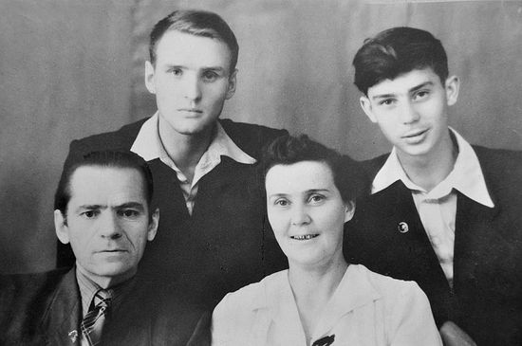
Семья Солоницыных. Фото. Анатолий слева в верхнем ряду.

Приложение №2
Памятная доска на фасаде краеведческого музея г. Богородска , Нижегородской области

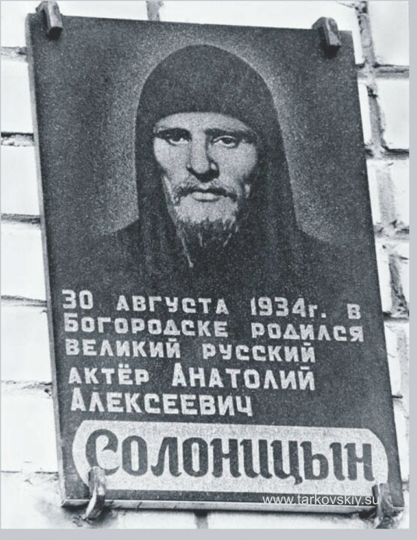

Приложение №3
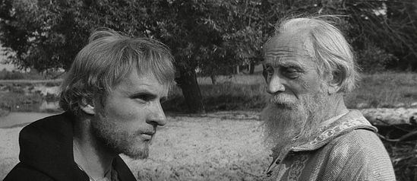
Кадр из фильма А. Тарковского «Андрей Рублёв». 1966

Приложение №4
Анатолий Солоницын в роли Андрея Рублёва
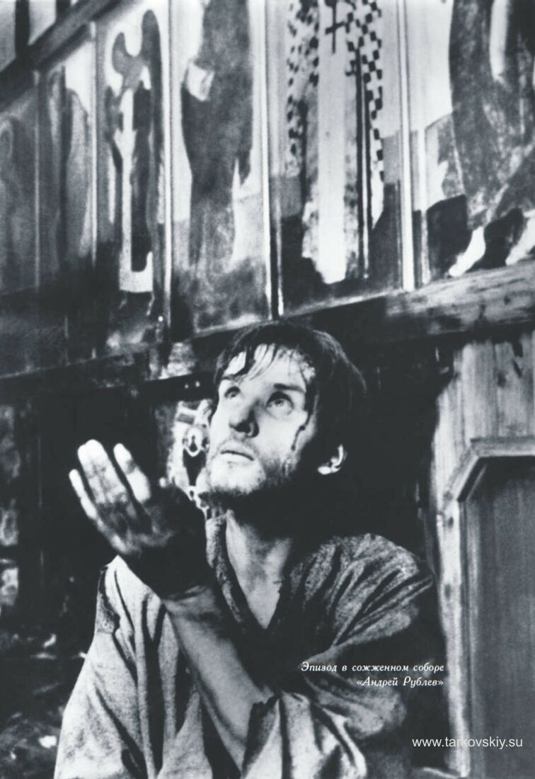
Приложения №5
Анкетирование
- Какое кино вы смотрите?
Зарубежное – 4 чел.
Фильмы про войну – 1 чел.
Никакое – 2 чел.
Ужасы - чел.
Советские фильмы – 1 чел.
- Какие фильмы и как изменили вашу жизнь?
Повлияли на выбор профессии – 1 чел.
Нет такого фильма – 6 чел.
Военная тематика – 2 чел.
«Форест Гамп» – 3 (быть самим собой)
Не совершать ошибок – 1
Не задумывался над этим вопросом – 1 чел.
«Гарри Поттер»– 1 чел.
«Мальчик в полосатой пижаме» – 1 чел.
- Что для вас важно в кино?
Сюжет – 10 чел.
Игра – 14 чел.
Посыл – 5 чел.
- Что для вас значит кино? (искусство, затрагивающее душу, развлечение, способ времяпрепровождения с друзьями или семьёй)
Способ провести время – 6 чел.
Искусство, задевает за душу – 4 чел.
Повод собраться с семьёй – 1 чел.
Развлечение – 4 чел.
Отвлечься от мыслей – 1 чел.
- Какой у вас любимый жанр и почему?
Фантастика – 5
Комедия со смыслом отечественная – 3
Приключения – 3
Только не сериалы – 1
Драма, мелодрама – 4
Сериалы - 1
- Назовите 3 любимых фильма и деятелей кино (актёры, режиссёры и т.д.) и почему вы их назвали?
Леонардо Д, Джонни Деп, Т. Хэнкс., Ю. Никулин, Ф. Бондарчук Фильмы: «1+1», «Побег из Шоушенка», «Зелёная миля», «Марсианин», «Выживший», «Девчата»,
«Сталкер», «Адмирал», «Кавказская пленница», Фильмы Ф. Бондарчука
Нет любимых фильмов и актеров – 4 чел.
- Как вы оцениваете отечественное кино?
Хорошо – 5 чел.
Никак – 1 чел.
Лучше иностранного – 1
Люблю Советское кино – 3
Контраст (шедевры и плохо снятые) – 3 чел.
Есть неплохо снятые фильмы – 1
Зарубежные продвинулись дальше – 2
Не смотрю отечественное кино – 1
Российские фильмы опустились до глупых комедий – 1

https://ru.wikipedia.org/wiki/Андрей_Рублёв_(фильм)
Там же
Энциклопедия «100 великих отечественных кинофильмов». Андрей Рублёв. Цитируется по Murzim.ru
Гройсман Я. И., Солоницын А. А. Анатолий Солоницын: Я всего лишь трубач…- Нижний Новгород: Деком, 2000. – с. 5
Там же. с. 48.
Там же. с. 65.
Андрюшин С. Три попытки Анатолия Солоницына// Труд.- 27 октября 2005 - № 203. Цитируется по www.trud.ru/
Там же
Гройсман Я. И., Солоницын А. А. Анатолий Солоницын: Я всего лишь трубач…- Нижний Новгород: Деком, 2000. – с. 72
Гройсман Я. И., Солоницын А. А. Анатолий Солоницын: Я всего лишь трубач…- Нижний Новгород: Деком, 2000. – с. 76
Там же. с. 71
Гройсман Я. И., Солоницын А. А. Анатолий Солоницын: Я всего лишь трубач…- Нижний Новгород: Деком, 2000. – с. 76
Там же. с. 177
https://ru.wikipedia.org/wiki/Андрей_Рублёв_(фильм)

